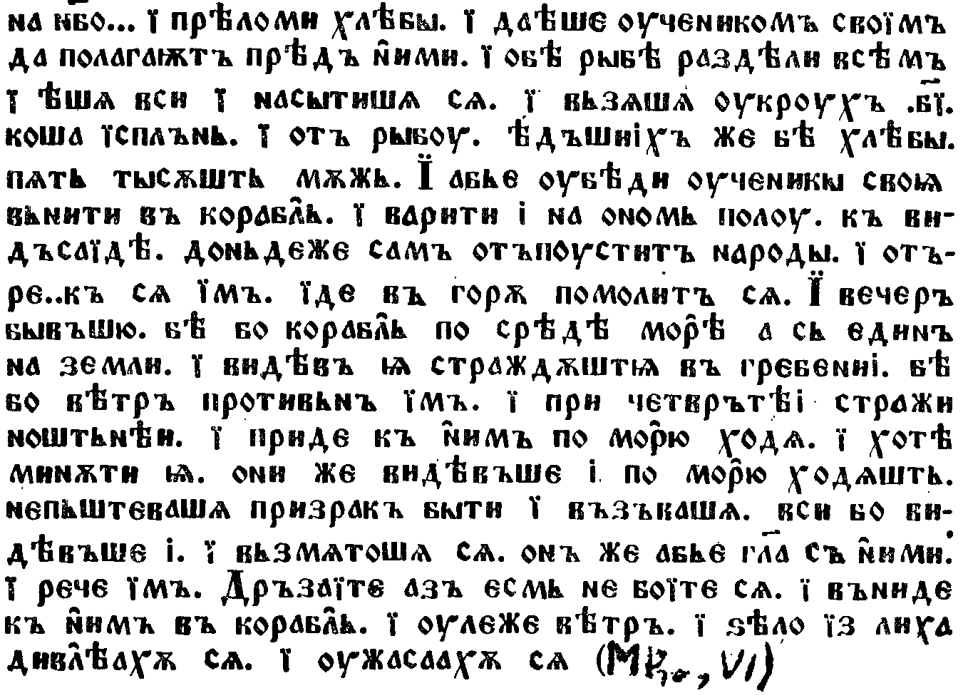
- Переклад українською мовою
- Виписати слова з редукованими, визначити позицію (-), (+)
- Виписати слова, в яких відбулась палаталізація
- Виписати приголосні, які утворилися під впливом J
- Записати числа: 11, 89, 101, 898, 6699
- Лігатури

